**BOSCA DIEGO 20018609** [**20018609@studenti.uniupo.it**](mailto:20018609@studenti.uniupo.it)

**CAREGA MARCO 20018128** [**20018128@studenti.uniupo.it**](mailto:20018609@studenti.uniupo.it)

**PROGETTAZIONE CONCETTUALE**

1. **1.1. Requisiti iniziali**

Si deve progettare una base di dati relativa a un sito di affitti di appartamenti. In particolare si possono inserire, cercare, prenotare e recensire interi appartamenti o stanze in appartamenti condivisi. Per potere usufruire dei servizi gli utenti devono registrarsi fornendo nome, cognome, indirizzo, data di nascita, email.

Per prenotare una struttura i clienti devono selezionare un tipo di sistemazione e un intervallo di date.

Quando un cliente, dopo aver visionato qualche struttura, decide di prenotare, scrive al proprietario che risponde con un numero di prenotazione attraverso cui l’utente può fare modifiche alle sue scelte. La gestione del pagamento tramite carta credito o altro è demandata a un ente esterno.

I clienti possono rilasciare un commento su una struttura solo se ne hanno realmente usufruito Gli utenti possono cambiare i dati delle strutture inserite di cui sono proprietari e rispondere sia privatamente che pubblicamente alle recensioni pubblicate da chi ha usufruito del servizio. Si tiene traccia nella base di dati sia delle risposte pubbliche (che vengono pubblicate sotto la recensione) sia di quelle private.

Anche i proprietari degli appartamenti possono recensire gli ospiti dopo il soggiorno.

Alcuni proprietari possono essere classificati come superhost (si veda il file superhost.pdf).

Degli utenti vengono mostrati il nome, una foto del profilo, le lingue parlate e il loro numero, le recensioni ricevute sia come host che come ospite, le eventuali proprietà e (se guadagnato) il simbolo di superhost. Nel caso l’utente sia host, vengono anche mostrate le eventuali proprietà, il numero totale di esse e, se presente, il simbolo di superhost.

Quando un cliente si cancella dal servizio le sue recensioni e le risposte ricevute relativamente ad esse rimangono memorizzate mentre i suoi dati personali vengono cancellati.

Le informazioni relative alle strutture sono reperibili nel documento alloggio.pdf.

Ogni alloggio comprende dei servizi e contiene dei letti che, dato il tipo(matrimoniale o singolo) e il numero, si può ricavare il numero di posti letto. Per cancellare una prenotazione è importante essere a conoscenza dei termini di cancellazione. La tipologia dell'alloggio è il contesto in cui è inserito l'alloggio.

Ogni recensione ha un testo, un punteggio e sono legate a quello che riferiscono. Si tiene traccia del numero di risposte nel caso vengano recensiti degli alloggi.

1. **1.2. Glossario dei termini**

|  |  |  |  |
| --- | --- | --- | --- |
| **Termine** | **Descrizione** | **Sinonimi** | **Collegamenti** |
| <termine> | <breve descrizione> | <sinonimi presenti nel testo> | <elementi collegati al termine> |
| Utenti | Può possedere sistemazioni,, può fare prenotazioni, può fare recensioni e rispondere ad esse. | Cliente, Ospite | Lingue, Host |
| Lingue | Numero di lingue che parla ogni utente | Non presenti nel testo | Utente |
| Host | Possiede alloggi, può fare recensioni a clienti, risponde alle recensioni sulle sistemazioni e conferma le prenotazioni. Può diventare un Super Host con determinati requisiti. | Proprietario | Generalizzazione di Utenti  Recensioni ospiti, Risposte,Sistemazione, Prenotazione |
| Superhost | Un host con determinati requisiti che garantiscono sistemazioni di qualità | Non presenti nel testo | Generalizzazione di Host |
| Prenotazione | Modo in cui l’utente sceglie una sistemazioneo per un soggiorno. | Non presenti nel testo | Utenti,Sistemazione |
| Sistemazione | E’ di proprietà di un host in cui possono soggiornare degli utenti, comprende dei servizi, un numero di bagni e posti letto e la tipologia in cui è contenuta. Può essere recensita dagli ospiti. | Struttura | Host,Utenti, Recensioni Sistemazioni, Servizi, Letto, Tipologia, Termini |
| Appartamento | Tipo di Sistemazione | Non presenti nel testo | Generalizzazione di Sistemazione |
| Stanza | Tipo di Sistemazione | Non presenti nel testo | Generalizzazione di Sistemazione |
| Risposte | Possono essere fatte dall'host alle recensioni scritte dagli utenti sulle sistemazioni | Non presenti nel testo | Recensioni Sistemazion |
| Risposta pubblica | Risposta a una recensione visibile a tutti gli utenti | Rispondere pubblicamente | Generalizzazione di Risposta |
| Risposta Privata | Risposta a una recensione visibile solo all’host | privatamente | Generalizzazione di Risposta |
| Recensione | Giudizio sulla qualità d’un alloggio o sul comportamento d’un cliente, comprende un testo e un voto da 0 a 5 |  |  |
| Recensioni Utenti | Recensioni fatte dagli host sugli ospiti. | Recensioni | Utenti |
| Recensioni Sistemazioni | Recensioni fatte dagli ospiti su una sistemazione. | Recensioni | Risposte,Sistemazione |
| Termini di cancellazione | Condizioni per la cancellazione di una prenotazione. Possono essere rigidi,moderati o flessibili | Non presenti nel testo | Sistemazione |
| Tipologia | Si riferisce al contesto in cui è collocato la sistemazione. | Non presenti nel testo | Sistemazione |
| Tipo Letto | Indica il tipo dei letti presenti nell’alloggio, può essere matrimoniale o singolo. | Non presenti nel testo | Sistemazione |
| Servizi | L'utente può usufruirne registrandosi con nome, cognome, indirizzo, data di nascita, email. | Non presenti nel testo | Sistemazione |

1. **1.3. Requisiti riscritti**

< qui ci vanno i requisiti della sezione 1.1 riscritti senza sinonimi e con frasi standardizzate. Ricordarsi di marcare in maniera grafica ~~ciò che è stato cancellato/sostituito~~ e **ciò che è stato aggiunto**>

Si deve progettare una base di dati relativa a un sito di affitti di appartamenti. In particolare si possono inserire, cercare, prenotare e recensire interi appartamenti o stanze in appartamenti condivisi. Per potere usufruire dei servizi gli utenti devono registrarsi fornendo nome, cognome, indirizzo, data di nascita, email.

Per prenotare ~~una struttura~~ **una sistemazione** ~~i clienti~~ **gli utenti** devono selezionare un tipo di sistemazione e un intervallo di date.

Quando ~~un cliente~~ **un utente**, ~~dopo aver visionato qualche struttura~~, decide di prenotare, scrive **all’host** che risponde con un numero di prenotazione attraverso cui l’utente può fare modifiche alle sue scelte. La gestione del pagamento tramite carta credito o altro è demandata a un ente esterno.

~~I clienti~~ **Gli utenti** possono rilasciare un commento **una recensione** su ~~una struttura~~ **una sistemazione** solo se ne hanno realmente usufruito. Gli utenti possono cambiare i dati ~~delle strutture~~ **delle sistemazioni** inserit**e** di cui sono ~~proprietari~~ **host** e rispondere sia privatamente che pubblicamente alle recensioni **Sistemazioni** pubblicate ~~da chi ha usufruito del servizio~~ **da altri utenti**. Si tiene traccia nella base di dati sia delle risposte pubbliche ~~(che vengono pubblicate sotto la recensione)~~ sia di quelle private.

Anche **gli host** degli appartamenti possono ~~recensire gli ospiti~~ **fare recensioni agli utenti** dopo il soggiorno.

Alcuni **host** possono essere classificati come superhost ~~(si veda il file superhost.pdf).~~

**Degli utenti** vengono mostrati il nome, una foto del profilo**, il numero** e le lingue parlate e le recensioni ricevute sia come host che come ospite. **Nel caso l’utente sia anche un host, vengono anche mostrate le eventuali proprietà, il loro numero e, se guadagnato, il simbolo di superhost.**

Quando **un utente** ~~un cliente~~ si cancella dal servizio le sue recensioni **Sistemazioni** e le risposte ricevute **dagli host** relativamente ad esse rimangono memorizzate mentre i suoi dati personali vengono cancellati.

~~Le informazioni relative alle strutture sono reperibili nel documento alloggio.pdf.~~

**Ogni sistemazione comprende dei servizi e contiene dei letti che, dato il tipo (matrimoniale o singolo) e il numero, si può ricavare il numero di posti letto. Per cancellare una prenotazione è importante essere a conoscenza dei termini di cancellazione. La tipologia della sistemazione è il contesto in cui è inserita.**

**Ogni recensione ha un testo, un punteggio e sono legate a quello cui riferiscono. Si tiene traccia del numero di risposte nel caso vengano recensite delle sistemazioni.**

1. **1.4. Requisiti strutturati in gruppi di frasi omogenee**

|  |
| --- |
| Frasi di carattere generale Si deve progettare una base di dati relativa a un sito di affitti di appartamenti. In particolare si possono inserire, cercare, prenotare e recensire interi appartamenti o stanze in appartamenti condivisi. |

|  |
| --- |
| Frasi relative a Utente  Per potere usufruire dei servizi gli utenti devono registrarsi fornendo nome, cognome, indirizzo, data di nascita, email.  Per prenotare ~~una struttura~~ **una sistemazione** ~~i clienti~~ **gli utenti** devono selezionare un tipo di sistemazione e un intervallo di date.  **Gli utenti** possono rilasciare un commento su ~~una struttura~~ **un alloggio** solo se ne hanno realmente usufruito.  Quando ~~un cliente~~ **un utente**, ~~dopo aver visionato qualche struttura~~, decide di prenotare, scrive all’host che risponde con un numero di prenotazione attraverso cui l’utente può fare modifiche alle sue scelte.  Gli utenti possono cambiare i dati ~~delle strutture~~ **degli alloggi** inserit**i** di cui sono ~~proprietari~~ **host** e rispondere sia privatamente che pubblicamente alle recensioni **sugli alloggi** pubblicate ~~da chi ha usufruito del servizio~~ **da altri utenti**.  **Degli utenti** vengono mostrati il nome, una foto del profilo**, il numero** e le lingue parlate e le recensioni ricevute sia come host che come ospite.  Quando **un utente** ~~un cliente~~ si cancella dal servizio le sue recensioni **relative ad sistemazioni** e le risposte ricevute **dagli host** relativamente ad esse rimangono memorizzate mentre i suoi dati personali vengono cancellati. |

|  |
| --- |
| Frasi relative a Recensioni  **Ogni recensione ha un testo, un punteggio e sono legate a quello cui riferiscono.**  **Si tiene traccia del numero di risposte nel caso vengano recensiti delle sistemazioni.** |

|  |
| --- |
| Frasi relative a Prenotazione  Per prenotare ~~una struttura~~ **una sistemazione** ~~i clienti~~ **gli utenti** devono selezionare un tipo di sistemazione e un intervallo di date.  Quando ~~un cliente~~ **un utente**, ~~dopo aver visionato qualche struttura~~, decide di prenotare, scrive **all’host** che risponde con un numero di prenotazione attraverso cui l’utente può fare modifiche alle sue scelte. |

|  |
| --- |
| Frasi relative a sistemazione **Ogni sistemazione comprende dei servizi e contiene dei letti che, dato il tipo (matrimoniale o singolo) e il numero, si può ricavare il numero di posti letto. Per cancellare una prenotazione è importante essere a conoscenza dei termini di cancellazione. La tipologia della sistemazione è il contesto in cui è inserita.** |

|  |
| --- |
| Frasi relative a Recensioni  **Ogni recensione ha un testo, un punteggio e sono legate a quello cui riferiscono.**  **Si tiene traccia del numero di risposte nel caso vengano recensiti delle sistemazioni.** |

|  |
| --- |
| Frasi relative a Risposte  Gli Utenti possono rispondere sia privatamente che pubblicamente alle recensioni **sulle sistemazioni** pubblicate ~~da chi ha usufruito del servizio~~ **da altri utenti**. |

**1.5. Schema E-R + regole aziendali**

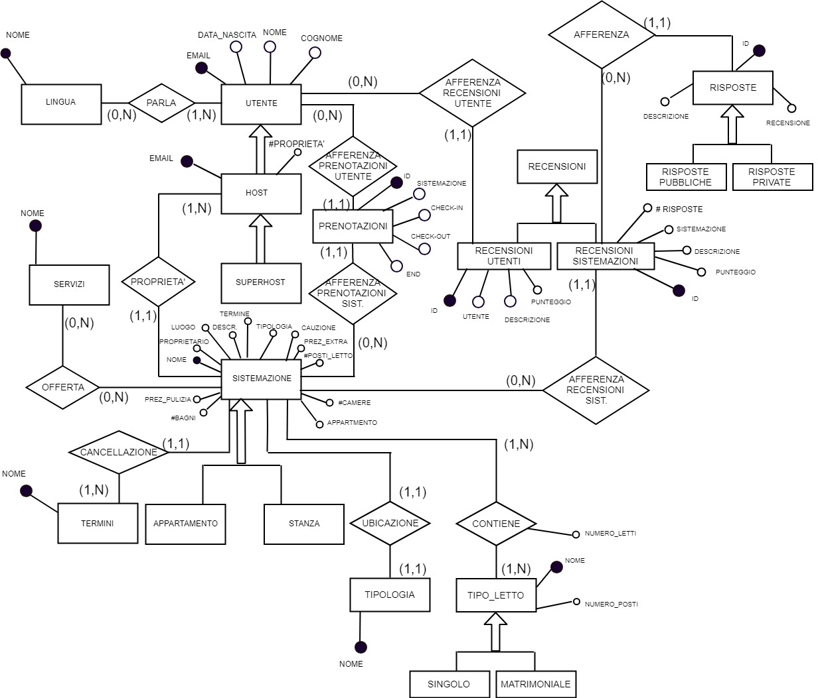

**Pattern di progettazione**

In questo schema è stato usato il pattern di progettazione riguardo la reificazione di un associazione binaria per Ospite-Prenota-Sistemazione. Lo schema con prenota usato come associazione non permette di prenotare la stessa sistemazione in momenti diversi, mentre con questa modalità possono essere fatte prenotazioni della stessa sistemazione dallo stesso utente e l’attributo end decide se il soggiorno è finito o no, quindi possono essere individuate prenotazioni passate (con end a 1) oppure in corso (con end a 0).

Viene usata un’associazione ricorsiva in sistemazione per poter individuare l’appartamento in cui è contenuta una stanza.

**Strategie di Progetto**

Come strategia di progetto si è seguito una strategia simile all’inside out, in quanto si è partiti dai concetti più importanti citati nel testo poi ci si è appunto mossi a macchia d’olio,collegando gli altri concetti ai principali e integrando poi tutto con alcune delle informazioni presenti nei pdf.

* 1. **Regole aziendali**
  2. **Vincoli di Integrità:**

|  |  |
| --- | --- |
| RV1 | Un utente può usufruire di un alloggio solo se é incluso nella sistemazione prenotata |
| RV2 | Un utente deve parlare almeno una lingua |
| RV3 | Gli utenti possono recensire una sistemazione solo se ne hanno realmente usufruito |
| RV4 | Un host non può prenotare una sistemazione in suo possesso |
| RV5 | Un servizio non può essere presente più volte in uno stesso alloggio |
| RV6 | Una sistemazione non può avere più di un termine di cancellazione |
| RV7 | Una sistemazione deve essere ubicata in una tipologia. |
| RV8 | Una sistemazione non può appartenere a più di un host |
| RV9 | Una recensione sistemazione non può afferire a più di una sistemazione. |
| RV10 | Una recensione ospite non può afferire a più di un ospite. |
| RV11 | Una risposta non può afferire a più di una recensione sistemazione. |
| RV12 | Gli host possono recensire gli utenti dopo il soggiorno |
| RV13 | Un letto può essere di un solo tipo. |
| RV14 | Un host può rispondere alle recensioni delle sistemazioni solo in suo possesso. |
| RV15 | Le risposte possono essere di un solo tipo |
| RV16 | Una prenotazione può afferire solo ad una sola sistemazione. |

* 1. **Derivazioni:**

|  |  |
| --- | --- |
| RD1 | Il numero di lingue d’un utente si ottiene sommando le lingue parlate da quest’ultimo |
| RD2 | Il numero di recensioni relative a una sistemazione si ottiene sommando le recensioni relative a essa |
| RD3 | Il numero di servizi di cui un utente usufruisce si ottiene sommando tutti i servizi usufruiti da quest’ultimo. |
| RD4 | Il simbolo di superhost si ottiene avendo l’80% delle recensioni con 5 stelle, un tasso di risposta superiore al 90%, almeno 10 viaggi completati in un anno e la maggior parte delle prenotazioni confermate. |
| RD5 | Il numero di posti letto di una sistemazione si ottiene sommando il numero di letti singoli per i suoi posti e il numero di letti matrimoniali per i suoi posti. |
| RD6 | Il numero di proprietà di un host si ottiene sommando tutte le proprietà di un host. |
| RD7 | Il numero di risposte di una recensione sistemazione si ottiene sommando le risposte di ogni recensione sistemazione. |

**PROGETTAZIONE LOGICA**

1. **2.1. Tavola dei volumi**

|  |  |  |
| --- | --- | --- |
| **Concetto** | **Tipo** | **Volume** |
| Utente | E | 500 |
| Host | E | 200 |
| Superhost | E | 75 |
| Sistemazione | E | 500 |
| Appartamento | E | 350 |
| Stanza | E | 150 |
| Tipologia | E | 4 |
| Termini | E | 3 |
| Letto | E | 2 |
| Lingua | E | 10 |
| Recensioni | E | 1200 |
| Recensioni Sistemazione | E | 850 |
| Recensioni Utenti | E | 350 |
| Risposta | E | 2000 |
| Risposta Pubblica | E | 1250 |
| Risposta Privata | E | 750 |
| Servizi | E | 20 |
| Letto Singolo | E | 1 |
| Letto Matrimoniale | E | 1 |
| Prenotazione | E | 1500 |
| Aff. Pren.Utente | A | 1500 |
| Aff. Pren. Sistemazione | A | 1500 |
| Parla | A | 1500 |
| Proprietà | A | 500 |
| Offerta | A | 3500 |
| Cancellazione | A | 1 |
| Afferenza | A | 1500 |
| Tipo | A | 1000 |
| Ubicazione | A | 1 |
| Aff. Rec. Sistemazione | A | 350 |
| Aff. Rec. Utenti | A | 100 |

< eventuali osservazioni. In particolare descrivere il ragionamento che ha portato a certi valori non espliciti nei requisiti.>

1. **2.2. Tavola delle operazioni**

|  |  |  |  |
| --- | --- | --- | --- |
| **Operazione** | **Descrizione** | **Tipo** | **Frequenza** |
| 1 | Modifica dei dati di un utente. | B | 40 al giorno |
| 2 | **Dato un host, trovare tutte le recensioni sugli ospiti** | I | 10 al giorno |
| 3 | **Dato un ospite, trova tutte le sue recensioni con almeno 4 stelle**. | I | 50 al giorno |
| 4 | **Dato un ospite, trovare i servizi di cui ha usufruito.** | I | 5 al giorno |
| 5 | Inserimento di un nuovo utente | I | 3 al giorno |
| 6 | Cancellazione di un utente | I | 1 alla settimana |
| 7 | Modifica impostazioni sistemazione | I | 2 al mese |
| 8 | Modifica della prenotazione | I | 2 alla settimana |
| 9 | **Inserimento di una recensione su un sistemazione** | I | 15 al giorno |
| 10 | **Inserimento di un sistemazione** | I | 2 alla settimana |
| 11 | **Per un sistemazione, trovare il numero di posti letto** | B | 7 al giorno |
| 12 | **Dato un ospite, farlo usufruire di un servizio in più** | I | 2 al giorno |
| 13 | **Aggiungere un letto ad un sistemazione** | I | 1 all’anno |
| 14 | **Trovare tutte le proprietà di ogni host** | B | 50 al giorno |
| 15 | **Trovare il numero di risposte di ogni recensione.** | B | 20 al giorno |
| 16 | **Inserire una risposta** | I | 10 al giorno |

< eventuali osservazioni sulle operazioni>

1. **2.3. Ristrutturazione dello schema E-R**
   1. **2.3.1. Analisi delle ridondanze**

3 ridondanze: Calcolo dei posti letto, numero risposte e numero proprietà d’un host

<specificare eventuale soglia accessi risparmiati/byte aggiuntivi>

* + 1. **RIDONDANZA 1 (PostiLetto (Posti_Letto))**



**DERIVAZIONE:** togliere l’attributo Posti_Letto perchè ricavabile con una query dall’entità Letto.

**OPERAZIONI COINVOLTE**

* 11. Per una sistemazione, trovare il numero di posti letto.
* 12. Aggiungere un letto in un sistemazione.

**PRESENZA DI RIDONDANZA**

**11.** Per un sistemazione, trovare il numero di posti letto.

Schema Operazione

Tavola degli accessi:

|  |  |  |  |  |
| --- | --- | --- | --- | --- |
| Concetto | Costrutto | Accessi | Tipo | Descrizione |
| Sistemazione | Entità | 1 | L | Leggo il numero di posti letto di una sistemazione. |

Costo: S:0 accessi/giorni L:1*7 accessi/giorno TOT:7 accessi/giorno

**ASSENZA DI RIDONDANZA**



11. Per una sistemazione, trovare il numero di posti letto.

Schema Operazione

Tavola degli accessi:

|  |  |  |  |  |
| --- | --- | --- | --- | --- |
| Concetto | Costrutto | Accessi | Tipo | Descrizione |
| Sistemazione | Entità | 1 | L | Trovo la sistemazione |
| Tipo | Associazione | 2 | L | Trovo il tipo di letto associato alla sistemazione. |
| Letto | Entità | 2 | L | Trovo il tipo di letto e il numero di posti per letto |

Costo: S:0 accessi/anno L:(1+2+2)*7 accessi/anno TOT:35 accessi/anno

**PRESENZA DI RIDONDANZA**

**13.** Aggiungere un letto ad un sistemazione

Tavola degli accessi:

|  |  |  |  |  |
| --- | --- | --- | --- | --- |
| Concetto | Costrutto | Accessi | Tipo | Descrizione |
| Sistemazione | Entità | 1 | L | leggo il numero di posti letto |
| Sistemazione | Entità | 1 | S | Incremento l’attributo “Posti Letto” |
| Tipo | Associazione | 1 | L | Trovo il numero di un tipo di letto |
| Tipo | Associazione | 1 | S | incremento l’attributo “Numero Letti” |
| Tipo Letto | Entità | 1 | L | Trovo il tipo di letto |

Costo: S: 2*(1+1)*1 accessi/anno L: 3 accessi/anno TOT: 7 accessi/anno

**ASSENZA DI RIDONDANZA**



**13.** Aggiungere un letto ad una sistemazione

Tavola degli accessi:

|  |  |  |  |  |
| --- | --- | --- | --- | --- |
| Concetto | Costrutto | Accessi | Tipo | Descrizione |
| Sistemazione | Entità | 1 | L | Trovo la sistemazione |
| Tipo | Associazione | 1 | L | Leggo il numero di letti di un tipo |
| Tipo | Associazione | 1 | S | Incremento l’attributo “Numero Letti” |
| Tipo Letto | Entità | 1 | L | Trovo il tipo del letto |

Costo: S: 2*1 accessi/anno L: 3 accessi/anno TOT: 5 accessi/anno

**TOTALI PER RIDONDANZA 1**

**Presenza di ridondanza**

**Spazio:** 4*500 = 2000 byte circa 2 KB

**Tempo:**

operazioni lettura: 7 accessi/giorno

operazioni scrittura: 7 accessi/anno

**Assenza di ridondanza**

**Spazio:** 0 byte

**Tempo:**

operazioni lettura: 35 accessi/giorno

operazioni scrittura: 5 accessi/anno (in questo caso modifico un attributo in meno in quanto manca PostiLetto).

**Decisione:** Si è deciso di tenere la ridondanza per evitare perdite di tempo riguardo agli accessi.

* + 1. **RIDONDANZA 2**
    2. **(NumeroProprietà(NumeroProprietà))**

**DERIVAZIONE:** Togliere l’attributo NumeroProprietà e ricavare il numero contando le sistemazioni che possiede passando da Host-Proprietà-Sistemazione.

**OPERAZIONI COINVOLTE**

* 10. Inserimento di una sistemazione

**PRESENZA DI RIDONDANZA**

10. Inserimento di una sistemazione

Tavola degli accessi: operazione 10

|  |  |  |  |  |
| --- | --- | --- | --- | --- |
| Concetto | Costrutto | Accessi | Tipo | Descrizione |
| Host | Entità | 1 | L | Leggo le proprietà dell’host |
| Host | Entità | 1 | S | Incremento le proprietà |
| Proprietà | Associazione | 1 | S | Inserisco la coppia Host-Sistemazione |
| Sistemazione | Entità | 1 | S | Inserisco la sistemazione |
| Offerta | Associazione | 1 | S | Inserisco la coppia sistemazione-Offerta |
| Servizi | Entità | 1 | L | Leggo un servizio |
| Tipo | Associazione | 1 | S | Inserisco la coppia sistemazione-Letto |
| Letto | Entità | 1 | L | Leggo il tipo del letto |
| Ubicazione | Associazione | 1 | S | Inserisco la coppia sistemazione-Tipologia |
| Tipologia | Entità | 1 | L | Leggo la tipologia |
| Cancellazione | Associazione | 1 | S | Inserisco la coppia sistemazione-Termini |
| Termini | Entità | 1 | L | Leggo i termini |

Costo: S:7*2*2 accessi/settimana L: 5*2 accessi/settimana TOT:38 accessi/settimana

**ASSENZA DI RIDONDANZA**

* 10. Inserimento di una sistemazione



Tavola degli accessi: operazione 10

|  |  |  |  |  |
| --- | --- | --- | --- | --- |
| Concetto | Costrutto | Accessi | Tipo | Descrizione |
| Host | Entità | 1 | L | Leggo le proprietà dell’host |
| Host | Entità | 1 | S | Incremento le proprietà |
| Proprietà | Associazione | 1 | S | Inserisco la coppia Host-Sistemazione |
| Sistemazione | Entità | 1 | S | Inserisco la sistemazione |
| Offerta | Associazione | 1 | S | Inserisco la coppia sistemazione-Offerta |
| Servizi | Entità | 1 | L | Leggo un servizio |
| Tipo | Associazione | 1 | S | Inserisco la coppia sistemazione-Letto |
| Letto | Entità | 1 | L | Leggo il tipo del letto |
| Ubicazione | Associazione | 1 | S | Inserisco la coppia sistemazione-Tipologia |
| Tipologia | Entità | 1 | L | Leggo la tipologia |
| Cancellazione | Associazione | 1 | S | Inserisco la coppia sistemazione-Termini |

Costo: S:7*2*2 accessi/settimana L: 5*2 accessi/settimana TOT:38 accessi/settimana

**OPERAZIONI COINVOLTE**

* 14. Trovare tutte le proprietà di ogni host

**PRESENZA DI RIDONDANZA**

* 14.Trovare tutte le proprietà di ogni host



Tavola degli accessi: operazione 14

|  |  |  |  |  |
| --- | --- | --- | --- | --- |
| Concetto | Costrutto | Accessi | Tipo | Descrizione |
| Host | Entità | 1 | L | Trovo l’host |

S: 0 accessi/giorno L: 1 accessi/giorno TOT : 1 accessi/giorno

**ASSENZA DI RIDONDANZA**

* 14.Trovare tutte le proprietà di ogni host

Tavola degli accessi: operazione 14

|  |  |  |  |  |
| --- | --- | --- | --- | --- |
| Concetto | Costrutto | Accessi | Tipo | Descrizione |
| Host | Entità | 1 | L | Trovo l’host |
| Proprietà | Associazione | 2 | L | Trovo la coppia Host-sistemazione |
| sistemazione | Entità | 2 | L | Trovo la sistemazione |

S: 0 accessi/giorno L:5*50 accessi/giorno TOT =250 accessi/giorno

**TOTALI PER RIDONDANZA 2**

**Presenza di ridondanza**

**Spazio:** 200 * 4 = 800 byte

**Tempo:**

operazione lettura: 1 accessi/giorno

operazione scrittura: 38 accessi/giorno

**Assenza di ridondanza**

**Spazio:** 0 byte

**Tempo:**

operazione lettura:250 accessi/giorno

operazione scrittura: 38 accessi/giorno

Si modifica però un attributo in meno in Host in scrittura

**Decisione:** Si è deciso di tenere la ridondanza perchè è richiesto nella consegna e in più il tempo delle operazione in assenza di essa aumenta sensibilmente.

* + 1. **RIDONDANZA 3**
    2. **(NumeroRisposte(NumeroRisposte))**

**DERIVAZIONE:** Togliere l’attributo NumeroRisposte e ricavare il numero contando le risposte di ogni recensione.

**OPERAZIONI COINVOLTE**

* 15.Trovare il numero di risposte di ogni recensione.

**PRESENZA DI RIDONDANZA**

* 15. Trovare il numero di risposte di una recensione.



Tavola degli accessi: operazione 15

|  |  |  |  |  |
| --- | --- | --- | --- | --- |
| Concetto | Costrutto | Accessi | Tipo | Descrizione |
| RecensioniSistemazioni | Entità | 1 | L | Trovo il numero di risposte di una recensione |

S: 0 accessi/giorno L: 1*20 accessi/giorno TOT:20 accessi/giorno

**ASSENZA DI RIDONDANZA**

* 15.Trovare il numero di risposte di una recensione.



Tavola degli accessi: operazione 15

|  |  |  |  |  |
| --- | --- | --- | --- | --- |
| Concetto | Costrutto | Accessi | Tipo | Descrizione |
| Recensionisistemazione | Entità | 1 | L | Trovo la recensione |
| Afferenza | Associazione | 3 | L | Trovo la coppia Recensione-Risposta |
| Risposte | Entità | 3 | L | Trovo la risposta |

S: 0 accessi/giorno L: (1+3+3)*20 accessi/giorno TOT = 140 accessi/giorno

**OPERAZIONI COINVOLTE**

* 16.Inserire una risposta.

**PRESENZA DI RIDONDANZA**

* 16. Inserire una risposta.



Tavola degli accessi: operazione 16

|  |  |  |  |  |
| --- | --- | --- | --- | --- |
| Concetto | Costrutto | Accessi | Tipo | Descrizione |
| Risposta | Entità | 1 | S | Inserisco la risposta |
| Afferenza | Associazione | 1 | S | Inserisco la coppia Risposta-Recensione |
| RecensioniSistemazione | Entità | 1 | L | Leggo il numero di risposte |
| RecesioneSistemazione | Entità | 1 | S | Aggiorno il numero di risposte |

S: 3*2*20 accessi/giorno L:1*20 accessi/giorno TOT: 140 accessi/giorno

**ASSENZA DI RIDONDANZA**

* 16.Inserire una risposta.



Tavola degli accessi: operazione 16

|  |  |  |  |  |
| --- | --- | --- | --- | --- |
| Concetto | Costrutto | Accessi | Tipo | Descrizione |
| Risposta | Entità | 1 | S | Inserisco la risposta |
| Afferenza | Associazione | 1 | S | Inserisco la coppia Risposta-Recensione |
| RecensioniSistemazioni | Entità | 1 | L | Trovo la recensione |

S: 2*2*20 accessi/giorno L: 1*10 accessi/giorno TOT: 90 accessi/giorno

**TOTALI PER RIDONDANZA 3**

**Presenza di ridondanza**

**Spazio:** 850 * 4 = 3400 byte

**Tempo:**

operazione lettura: 20 accessi/giorno

operazione scrittura: 140 accessi/giorno

**Assenza di ridondanza**

**Spazio:** 0 byte

**Tempo:**

operazione lettura: 140 accessi/giorno

operazione scrittura: 90 accessi/giorno

**Decisione:** Si è deciso di tenere la ridondanza perchè è richiesto nella consegna però in assenza di ridondanza il tempo delle operazioni in lettura aumenta sensibilmente.

* 1. **2.3.2. Eliminazione delle generalizzazioni**
     1. **2.3.2.1. Generalizzazione 1 (Ospite-Host)**



Si é deciso di mantenere entrambe le entità perché necessarie per la base di dati stessa

Ogni Host é sempre un Utente

Un utente è host solo se possiede un appartamento.

* 1. **2.3.2. Eliminazione delle generalizzazioni**
     1. **2.3.2.1. Generalizzazione 2 (Host-SuperHost)**

La generalizzazione di SuperHost si è deciso di convertirla in un attributo di Host.

Per diventare Super Host bisogna avere i requisiti richiesti nel documento pdf relativo ai Super Host. In ogni caso, un Super Host è sempre un Host.

* + 1. **2.3.2.1. Generalizzazione 3 (Recensioni,RecensioniSistemazioni,RecensioniUtenti)**

Si è deciso di eliminare l’entità padre in quanto non vi è nessuna associazione collegata. Si sono quindi mantenute le due entità figlie.

* + 1. **2.3.2.1. Generalizzazione 4 (sistemazione,Appartamento,Stanza)**

Si è deciso trasformare la generalizzazione in un attributo Tipo_sistemazione che è un boolean, eil valore 1 se la sistemazione è una stanza, 0 se è un appartamento.

* + 1. **2.3.2.1. Generalizzazione 5 (Risposte,Risposte Private,Risposte Pubbliche)**

La generalizzazione è stata convertita in un attributo TIPO che, se uguale a 0 significa che la risposta è privata mentre se è uguale a 1 vuol dire che è pubblica.

* + 1. **2.3.2.1. Generalizzazione 6 (Letto,Singolo,Matrimoniale)**

La generalizzazione è stata convertita in un attributo TIPO che, se uguale a 1 significa che il letto è singolo mentre se è uguale a 0 vuol dire che è matrimoniale.

* 1. **2.3.3. Partizionamento/accorpamento di entità e associazioni**

<Non ci sono casi nè di accorpamento nè di partizionamento>

* + 1. **2.3.3.1. Partizionamento/Accorpamento**



* 1. **2.3.4.scelta degli identificatori principali**

|  |  |
| --- | --- |
| **Entità** | **Identificatore principale** |
| Recensioni Sistemazioni | IdRS |
| Recensioni Utenti | IdRU |
| Utente | email |
| Host | emailHost |
| Sistemazione | Nome |
| Lingua | NomeLingua |
| Servizi | NomeServizio |
| Termini | NomeTermine |
| Tipologia | NomeTipologia |
| TipoLetto | Nome |
| Risposte | IdRisp |

<Gli identificatori surrogati sono stati utilizzati in prenotazione, perchè la relazione è molti a molti, quindi si ha avuto bisogno di identificare ogni prenotazione con un numero.

Gli altri surrogati sono stati usati in entrambi i tipi di recensioni in quanto sia ogni utente, sia ogni sistemazione possono avere più recensioni e quindi si è ritenuto di identificarle così.

Anche le risposte hanno un surrogato perchè una recensione può avere più risposte e quindi mi serve un surrogato per identificarle tutte.

1. **2.4 Schema E-R ristrutturato + regole aziendali**

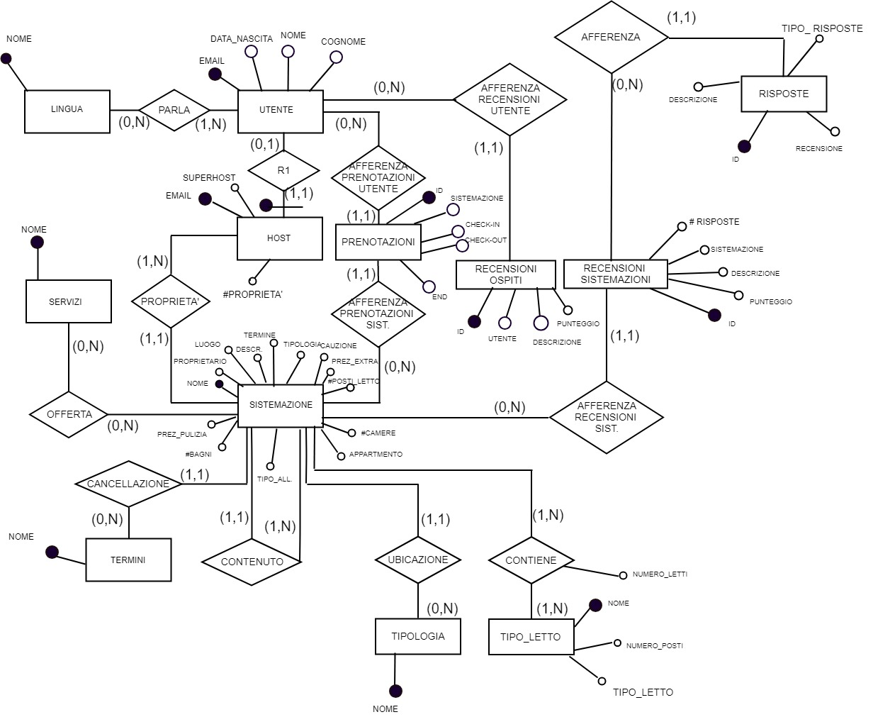

* 1. **Regole aziendali**
  2. **Vincoli di Integrità:**

|  |  |
| --- | --- |
| RV1 | Un utente può usufruire di un sistemazione solo se é incluso nella sistemazione prenotata |
| RV2 | Un utente deve parlare almeno una lingua |
| RV3 | Gli utenti possono recensire una sistemazione solo se ne hanno realmente usufruito |
| RV4 | Un host non può prenotare una sistemazione in suo possesso |
| RV5 | Un servizio non può essere presente più volte in uno stesso sistemazione |
| RV6 | Una sistemazione non può avere più di un termine di cancellazione |
| RV7 | Una sistemazione deve essere ubicata in una tipologia. |
| RV8 | Una sistemazione non può appartenere a più di un host |
| RV9 | Una recensione sistemazione non può afferire a più di una sistemazione. |
| RV10 | Una recensione ospite non può afferire a più di un ospite. |
| RV11 | Una risposta non può afferire a più di una recensione sistemazione. |
| RV12 | Gli host possono recensire gli utenti solo dopo il soggiorno |
| RV13 | Un letto può essere di un solo tipo. |
| RV14 | Un host può rispondere alle recensioni delle sistemazioni solo in suo possesso. |
| RV15 | Le risposte possono essere di un solo tipo |
| RV16 | Una prenotazione può afferire solo ad una sola sistemazione. |
| RV17 | Una sistemazione non può essere di più di un tipo |
| RV18 | Una prenotazione può afferire solo ad una sistemazione |
| RV19 | Una sistemazione può contenere solo stanze. |
| RV20 | Una stanza non può contenere nè un appartamento nè altre stanze. |

* 1. **Derivazioni:**

|  |  |
| --- | --- |
| RD1 | Il numero di lingue d’un utente si ottiene sommando le lingue parlate da quest’ultimo |
| RD2 | Il numero di recensioni relative a un sistemazione si ottiene sommando le recensioni relative a esso |
| RD3 | Il numero di servizi di cui un utente usufruisce si ottiene sommando tutti i servizi usufruiti da quest’ultimo. |
| RD4 | Il simbolo di superhost si ottiene avendo l’80% delle recensioni con 5 stelle, un tasso di risposta superiore al 90%, almeno 10 viaggi completati in un anno e la maggior parte delle prenotazioni confermate. |

1. **2.5 Schema relazionale con vincoli di integrità referenziale**

<Utente (Email, dataNascita,nome, cognome)  
<Host ( Email, numeroProprietà,superhost)

Host(Email) referenzia Utente(Email)

<Sistemazione (Nome,Proprietario,luogo,descrizione,termine,TipoSistemazione,Tipologia, Cauzione, PrezzoExtra, PrezzoPulizia, NumeroBagni, NumeroCamere,PostiLetto, Appartamento)>

Sistemazione(termine) referenzia Termini(nome)

Sistemazione(tipologia) referenzia Tipologia(nome)

Sistemazione(Proprietario) referenzia Utente(Email)

Sistemazione(Appartamento) referenzia Sistemazione(nome)

<Prenotazione (Id,Utente,Sistemazione,Check-In, Check-Out, fine)>

Prenotazione(Utente) referenzia Utente(email)

Prenotazione(Sistemazione) referenzia Sistemazione(Nome)

<RecensioneUtente(Id,utente,descrizione,punteggio)>

RecensioneUtente(utente) referenzia Utente(nome)

<RecensioniSistemazioni(Id,sistemazione,descrizione,punteggio,numeroRisposte)>

RecensioniSistemazioni(sistemazione) referenzia Sistemazione(nome)  
<Risposta (Id,recensione, descrizione,tipo)>

Risposta(recensione) referenzia RecensioniSistemazioni(id)

Termini(nome)

Tipologia(nome)

Servizio(nome)

Lingua(nome)

TipoLetto(nome,numeroPosti)

Contiene(sistemazione, tipo, numeroLetti)

Contiene(tipo) referenzia TipoLetto(Nome)

Contiene(sistemazione) referenzia Sistemazione(nome)

Offerta(Sistemazione,Servizio)

Offerta(Sistemazione) referenzia Sistemazione(nome)

Offerta(Servizio) referenzia Servizio(nome)

Parla(Utente,Lingua)

Parla(Utente) referenzia Utente(email)

Parla(Lingua) referenzia Lingua(nome)

**DDL E DML**

# **3 DDL di creazione del database**

Nelle query sono stati utilizzati dei cascade per permettere la cancellazione e la modifica d’ogni riga inerente a quella cancellata. In più, per evitare che le prenotazioni abbiamo le stesse date dei check, si è deciso di utilizzare unique il quale non permette valori duplicati su una colonna.

# **4 DML di popolamento di tutte le tabelle del database**

Si sono inseriti un numero di utenti e un numero di lingue che permettessero di riuscire a fare in modo che un utente potesse parlare più lingue. Degli utenti se ne sono scelti alcuni, che sono considerati host e alcuni sono anche superhost. Gli host hanno delle proprietà, per fare questo si sono inserite un numero di sistemazioni per soddisfare i casi principali, quindi nel nostro caso 1 host ha due alloggi e gli altri due ne possiedono solo uno. Si sono inserite un po’ di prenotazioni, sia passate sia presenti. Si sono inserite un numero di recensioni_sistemazioni e ognuna di queste recensioni ha 0 o più risposte, quindi si è coperto il caso in cui una recensione_sistemazione ha più risposte. Per quanto riguarda le recensioni_utenti se ne sono messe un numero adeguato e non tutti gli utenti vengono recensiti. Per quanto riguarda i servizi se ne sono inseriti un numero tale da permettere che un alloggio possa offrire più di un servizio ma anche nessuno. Per quanto riguarda i letti, ogni alloggio ha almeno un letto, o matrimoniale o singolo oppure può avere anche tutte e due le tipologie. Per quanto riguarda Termini e Tipologia si sono inseriti solo i dati strettamente necessari.

# **5 DML di modifica**

Le operazioni della tavola delle operazioni che corrispondono a quelle del file sono l’aggiunta di un letto, la modifica delle impostazioni di un alloggio, la modifica di una prenotazione e la modifica dei dati di un utente.